**单位补贴申请“一件事”办事指引**

揭阳市人力资源和社会保障局推出单位补贴申请“一件事”，将关联的创业补贴、社保补贴等12个事项提供打包办理服务，可以进行一项或多项选择，实现一套材料、一站受理、一次办结。

**一、事项简述**

申报人按照单位补贴申请“一件事”的条件要求，结合自身实际情况，可选择一个或同时选择多个事项，填写事项信息，并按照所选的事项材料要求，一次性将申请材料提交，不同事项的共性材料只需提供1份。

**二、有哪些事项可以办理？需要准备什么材料？**

|  |  |  |  |  |
| --- | --- | --- | --- | --- |
| 序号 | 服务事项 | 办理材料 | | 办理时限 |
| 共性材料 | 其他材料 |
| 1 | 一次性创业资助 | 1.本人身份证/社保卡； 2.《单位补贴申请“一件事”申请表》。 | 1.一次性创业资助申请表（其中四类人员）； 2.申请人的身份证明（属在校生的提供学校出具的身份证明；属高校毕业生的提供毕业证书复印件；属毕业5年内中等职业院校、技工院校学生的提供毕业证书复印件；属毕业5年内出国（境）留学回国人员的提供国外学历学位认证书；属复退军人、军转干部的提供退役证或转业证；属登记失业人员、就业困难人员的提供就业创业证复印件；属脱贫人员的提供脱贫信息；属创办农家乐的人员的提供食品经营许可证；属返乡创业人员第一、三类人员的提供户口簿复印件；属省外返乡人员提供外省的就业创业证或者外省社保缴费记录）； 3.申请人创立企业资格证明（创办企业或者农民专业合作社的提供营业执照；创办民办非企业单位的提供民办非企业单位登记证书）； 4.申请人所在单位的职工社会保险参保证明； 5.申请人的社会保障卡或银行卡复印件。 | 40个工作日 |
| 2 | 创业孵化基地认定 | 1.《揭阳市创业孵化（示范）基地认定申请表》; 2.申报单位相关资质文件，包括企业法人营业执照或事业法人登记证、机构代码证、税务登记证，以及房地产证明或租赁合同（属政府投资的提供资金或场地的投入证明，如税务部门出具的资金发票、场地使用协议等）等； 3.《创业孵化基地入驻孵化创业实体名册》; 4.《创业孵化基地入驻孵化创业实体员工花名册》; 5.创业孵化基地创业辅导、服务部门及工作人员名单； 6.与入驻创业孵化基地创业人员签订的一年及以上期限书面租赁协议； 7.创业孵化基地各经营摊位面积证明材料； 8.《创业孵化基地自评报告》； 9．其他相关材料。 | 20个工作日 |
| 3 | 创业孵化示范基地认定 | 1.揭阳市创业孵化（示范）基地认定/续期申请表； 2.创业孵化基地入孵创业实体员工花名册； 3.创业孵化基地入驻孵化创业实体名册； 4.创业孵化基地自评报告； 5.揭阳市创业孵化示范基地实地核查评估表； | 14个工作日 |
| 4 | 稳岗返还（稳岗补贴）申领 | 1.本人身份证/社保卡； 2.《单位补贴“一件事”申请表》。 | 免申即办业务，无材料 | 即时办结 |
| 5 | 吸纳就业困难人员社会保险补贴申领——企业吸纳就业困难人员社会保险补贴申领 | 1.符合条件人员基本身份类证明（属就业困难人员的提供就业创业证复印件；属脱贫人员的提供脱贫信息）； 2.劳动合同或就业登记信息； 3.社保缴费记录； 4.单位登记信息； | 28个工作日 |
| 6 | 小微企业社保补贴申领——小微企业和社会组织吸纳高校毕业生社会保险补贴 | 1.符合条件人员基本身份类证明 2.劳动合同 3.社保缴费记录 4.单位登记信息 5.公司营业执照 | 28个工作日 |
| 7 | 公益性岗位认定 | 公益性岗位开发申请书 | 7个工作日 |
| 8 | 公益性岗位补贴申领 | 1.符合条件人员基本身份类证明（属脱贫人员的提供脱贫信息；属就业困难人员的提供就业创业证复印件）； 2.单位发放工资明细账（单）； 3.社保缴费记录。 | 28个工作日 |
| 9 | 就业见习基地认定 | 1.就业见习基地申报表； 2.单位营业执照或设立园区（基地）文件。属分公司申请的提供总公司同意申请证明； 3.单位制定的就业见习工作制度（包括就业见习对象、期限、待遇、带教计划、日常工作管理）。 | 40个工作日 |
| 10 | 就业见习补贴申领 | 1.符合条件人员基本身份类证明（属16-24岁失业青年的提供失业登记信息；属毕业2年内高校毕业生的提供毕业证书）； 2.见习协议书； 3.见习单位发放补贴明细账单，见习人员人身意外伤害保险发票； 4.就业见习补贴申请表； 5.单位登记信息。 | 28个工作日 |
| 11 | 政府向社会购买基本公共就业创业服务成果——职业介绍补贴 | 1.职业介绍补贴申请表 2.职业介绍补贴花名册 3.符合条件人员基本身份类证明；被推荐人员签名确认的职业介绍推荐信或相关用工企业出具的确认函。 4.相关资质文件 | 28个工作日 |
| 12 | 职业技能鉴定补贴申领 | 对接粤财扶助系统，网址：https://czbt.czt.gd.gov.cn/，按系统提示提交 |  |

**三、单位补贴申请“一件事”怎么申请办理？**

**（一）账号登录**

1、关注“揭阳人社” 微信公众号



2、底部菜单栏选择“微动态”→“智慧人社”菜单模块

3、首页选择“个人中心”→“点击登录”

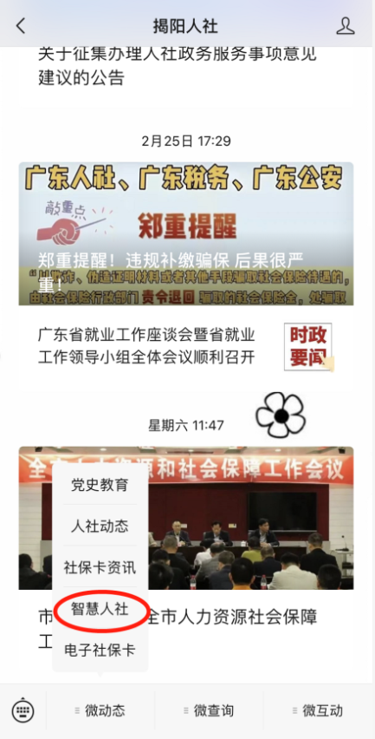 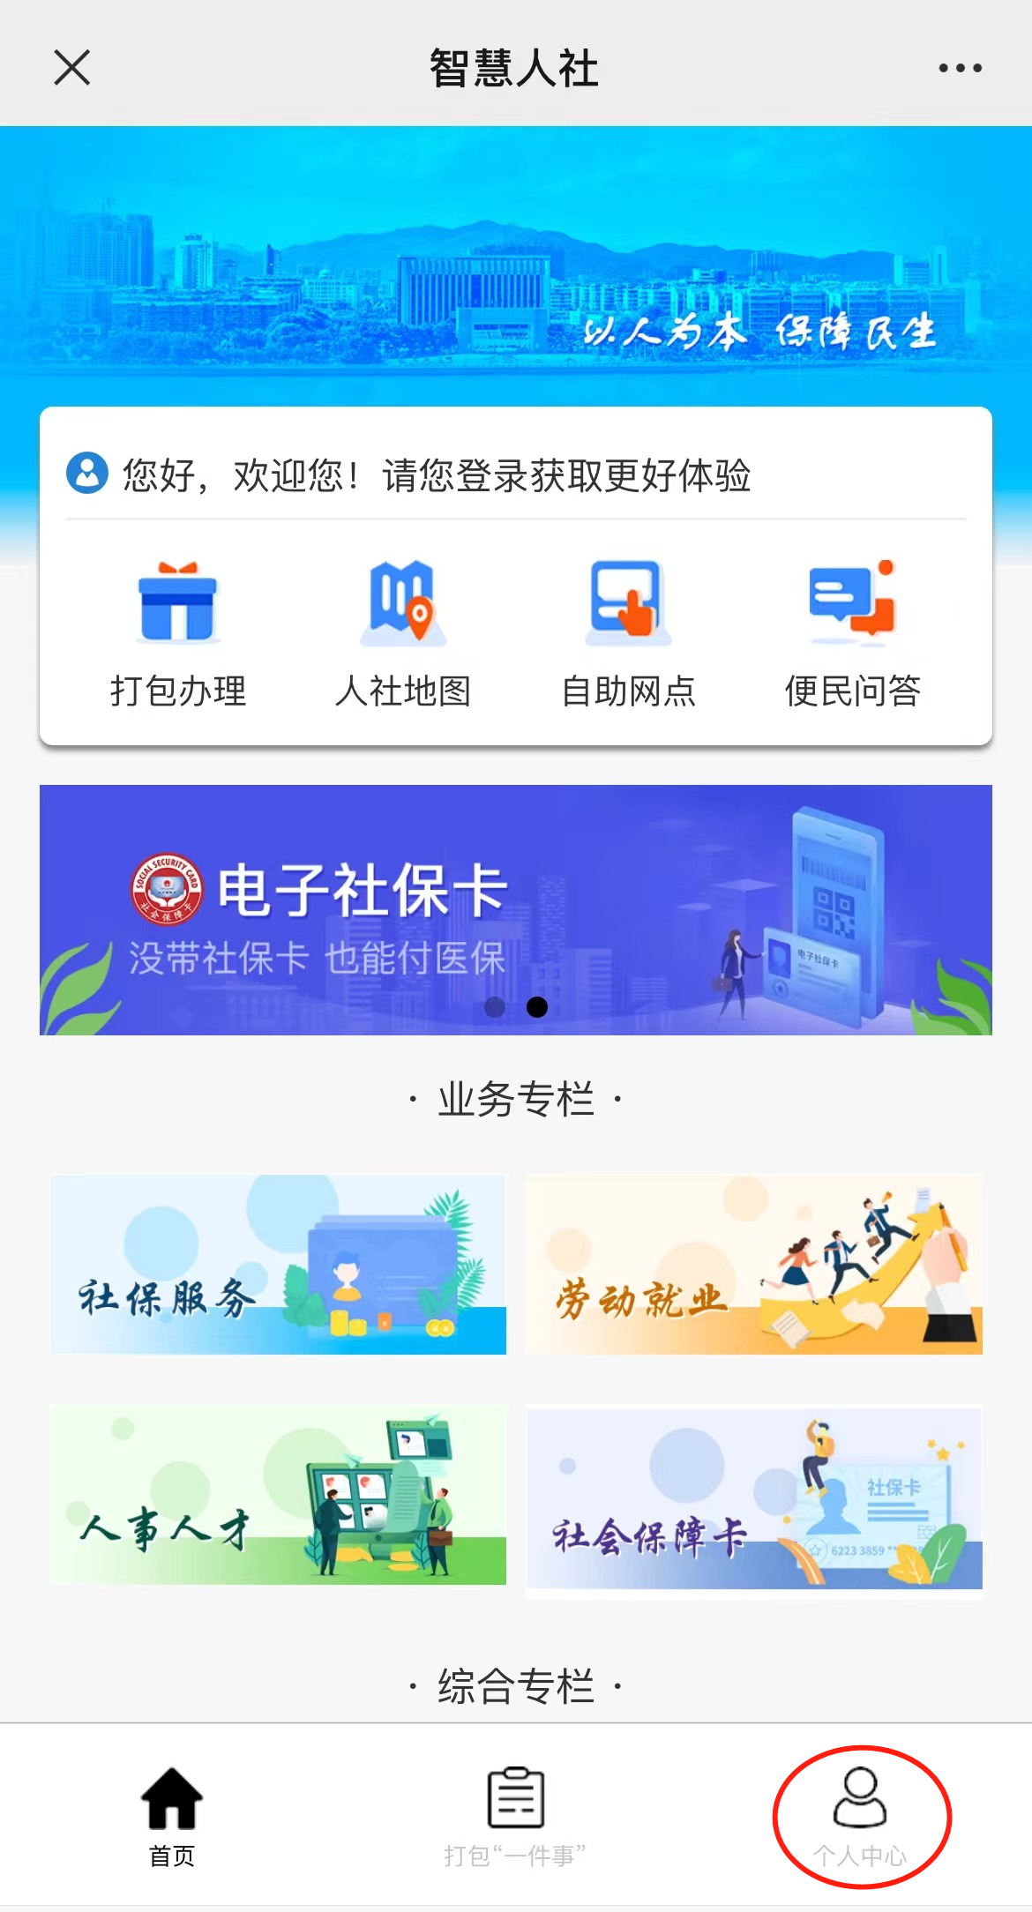 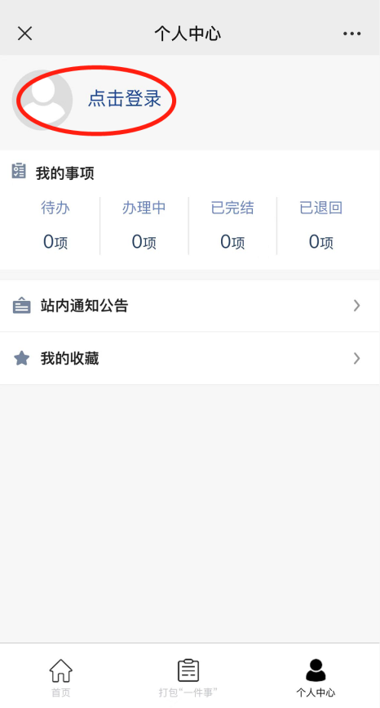

**登录方式一**（人脸识别）（个人）： ①长按二维码进入粤信签认证→选择“揭阳智慧人社”→ 点击“验证登录”→点击“允许”获取昵称头像→点击“允许”打开“粤信签”小程序→点击“人脸识别登录”。

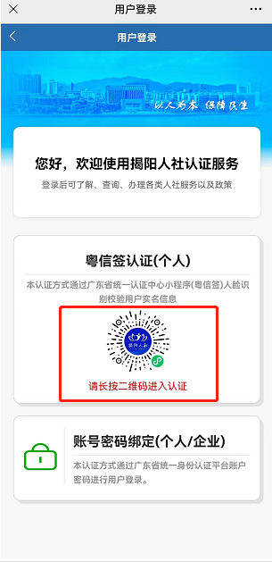 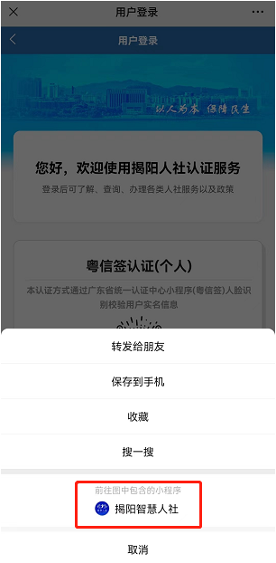 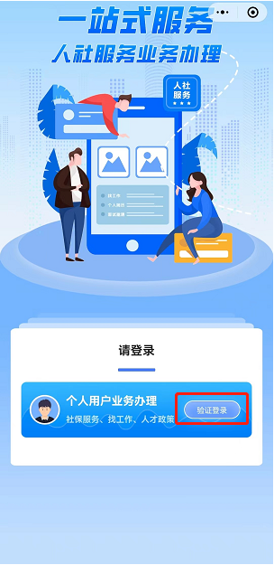

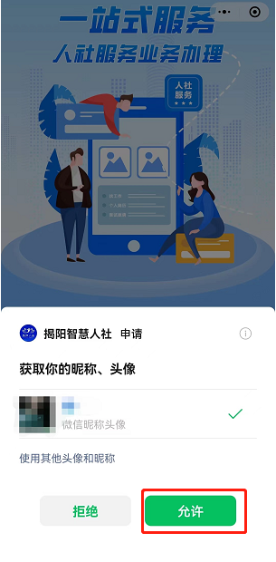 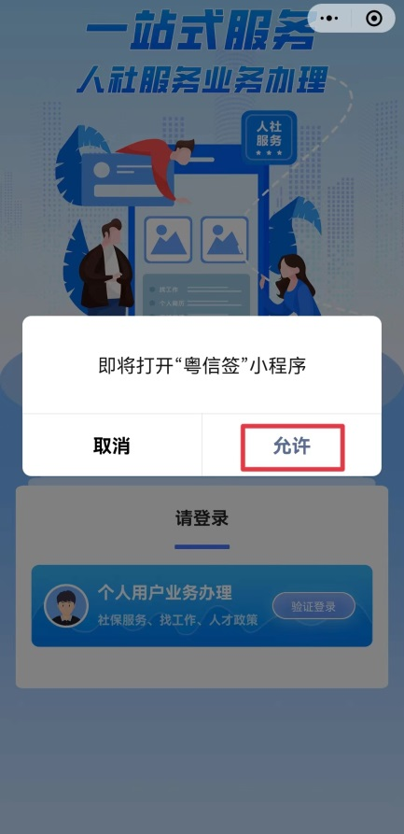 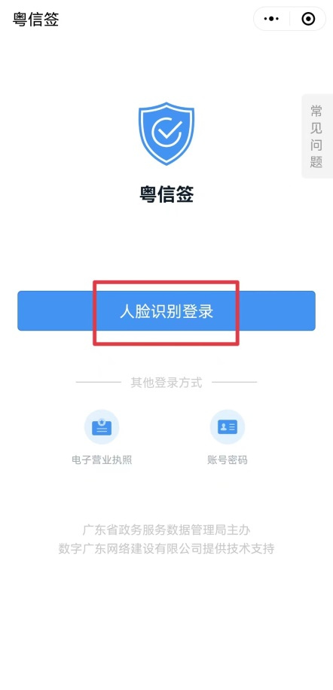

②首次登录补充完整“姓名”、“身份证号码”，勾选选择框并点击“开始人脸识别验证”→勾选选择框并点击“下一步”→按屏幕指示完成人脸识别。

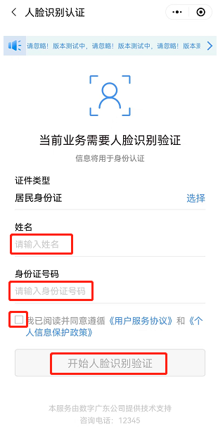 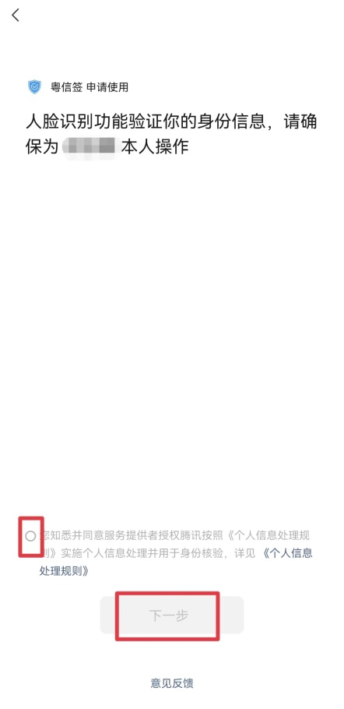 

③点击“返回揭阳智慧人社”→点击“返回揭阳智慧人社公众号”，完成登录，页面自动跳转至“智慧人社”主页。

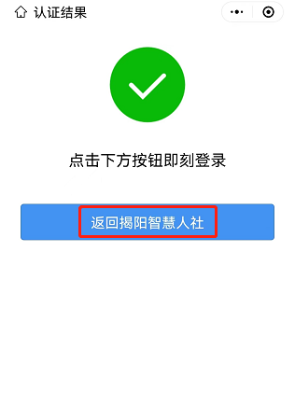 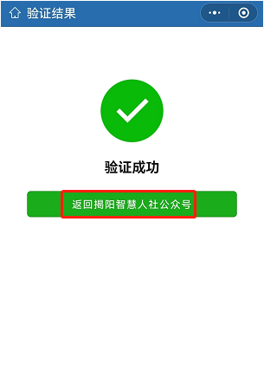

**登录方式二**（账号密码）（个人/企业）： ①选择“账号密码绑定”→ 输入账号、密码、验证码信息，点击“登录”→ 点击“继续访问”。

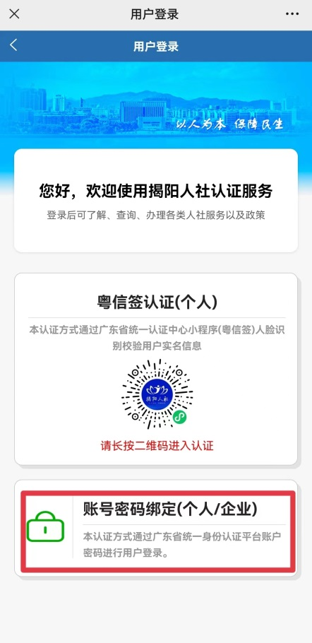 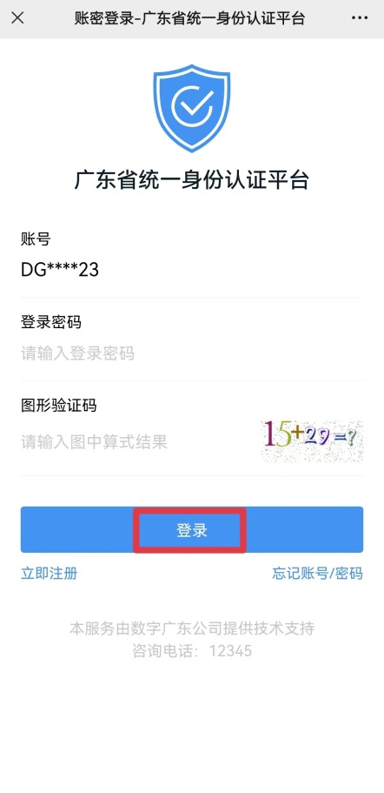 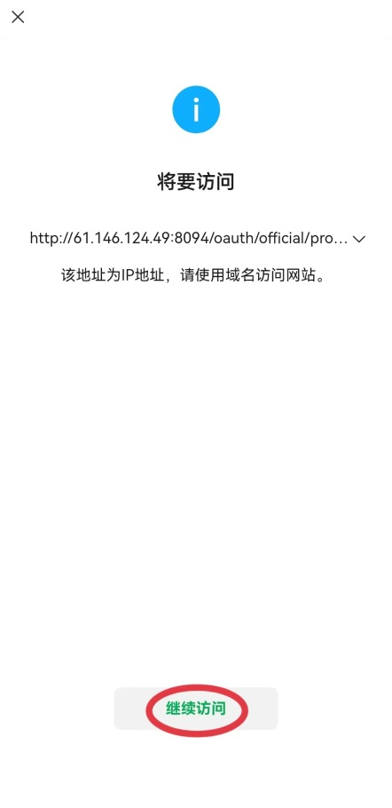  
**（二）业务办理**

1、首页点击打包“一件事”→选择单位补贴申请“一件事”。

2、展开选择需要办理的事项（如：“补贴服务”——“公益性岗位认定”等事项），勾选之后点击页面下方“下一步”。

3、补充完整页面信息，点击“提交采集信息”。

4、上传所需办理材料，点击“照相机”按钮选择材料上传，最后点击“下一步”按钮完成业务办理。

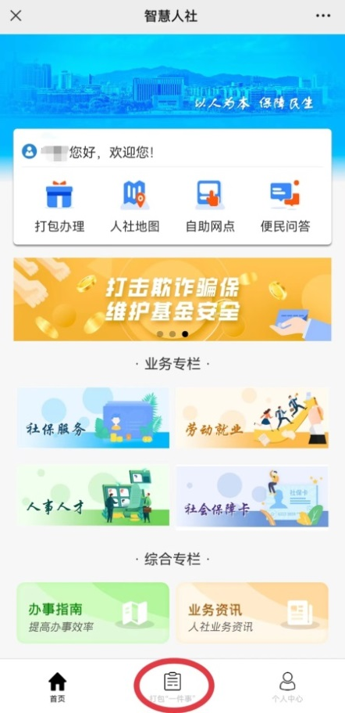 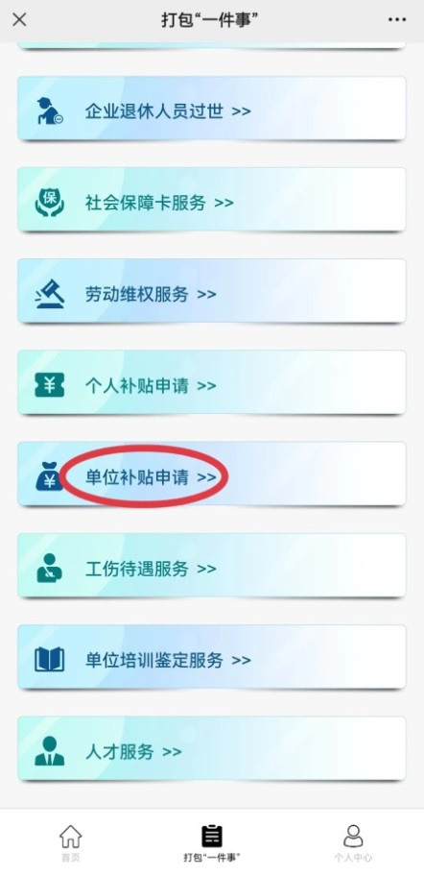 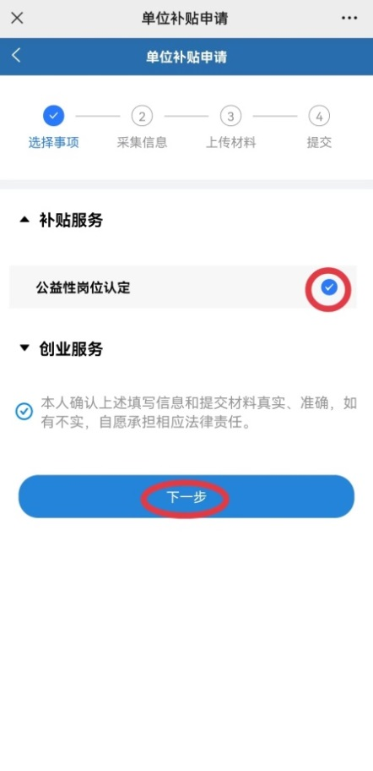 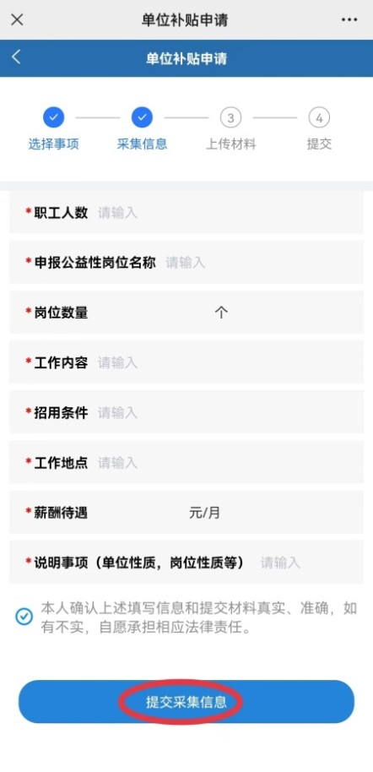 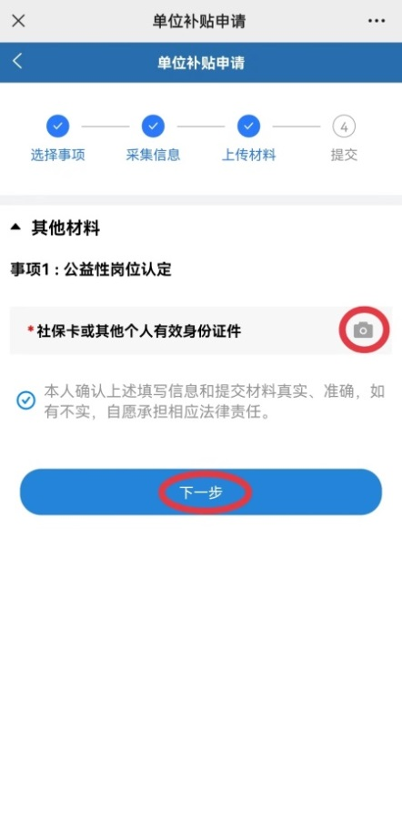

**（三）进度结果查询**

进入个人中心页面，在“我的事项”中，查看办理进度和结果，包括待办、办理中、已办结和已退回。

